Semasa detik-detik tatkala anda berasa sangat tertekan atau ketika detik-detik cemas, kadangkala anda perlu mempunyai peringatan fizikal untuk membolehkan anda untuk berhenti seketika dan merasai saat-saat tenang dalam kehidupan seharian anda. Itulah sebabnya kami telah mencipta reka bentuk pelekat bertekstur yang boleh dilekat semula dan menyediakannya untuk dipesan oleh organisasi anda pada bulan Mei. Pesan dan berikan peringatan unik kepada organisasi anda untuk bermuhasabah diri bagi menjauhkan diri daripada tekanan harian dan fokus untuk mencari ketenangan.

**Pelekat: Surih setiap bulatan warna (berjenama Optum)**

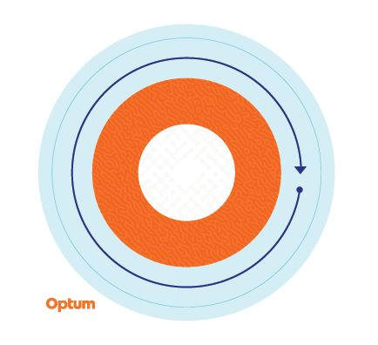

Bermula pada gelang luar dan bergerak ke dalam, surih dengan perlahan setiap warna pada pelekat, rasai perubahan dalam tekstur dan tarik nafas dalam-dalam. Ulang seberapa banyak kali yang perlu.

Pelekat ini diperbuat daripada vinil yang boleh dilekat semula dan boleh ditampalkan pada botol air, komputer riba, meja dan banyak lagi. Ia boleh dipindahkan ke permukaan yang berbeza untuk mencari tempat yang paling anda sukai.

Pelekat boleh didapati dalam pek 100. Sila pesan kuantiti untuk kira-kira 10% daripada populasi di tapak anda atau mengikut kuantiti maksimum bagi setiap pelanggan iaitu sebanyak 2,000 pelekat, mengikut mana-mana yang lebih sedikit. Kuantiti yang tersedia adalah terhad, dan pesanan adalah berdasarkan siapa cepat dia dapat. Pelekat dihantar ke satu lokasi sahaja. **Untuk memohon tempahan pelekat, sila hubungi pasukan pengurusan akaun anda dengan kuantiti yang anda ingin pesan, alamat penghantaran, nama hubungan dan nombor telefon.**

Pelekat ini disyorkan untuk digunakan sebagai alat kendiri untuk mengatasi tekanan berkala dan perasaan cemas dan tidak bertujuan untuk menggantikan rawatan klinikal. Jika anda mengalami tekanan yang berterusan dan/atau fikiran sentiasa cemas dan tidak dapat menguruskan perasaan ini, berunding dengan pakar perubatan atau kesihatan mental untuk mendapatkan bantuan.